Мних Р. В.
Національний університет "Львівська політехніка",
кафедра електронних обчислювальних машин

Програмний аналізатор спектру одновимірних аудіосигналів на базі мобільного обчислювального пристрою

© Мних Р. В., 2019

Розглянуто проблему аналізу спектру одновимірних сигналів з використанням алгоритму ШПФ та запису результатів у вигляді спектрограми. Аналізовано реалізацію підтримки декількох віконних функцій, палітр кольорів та алгоритм роботи системи.
Ключові слова: швидке перетворення Фур’є, віконна функція, спектрограма
Considered the problem of analysis of the spectrum of one-dimensional signals using the FFT algorithm and saving the result in form of a spectrogram. Analyzed implementation of support for several window functions, color palettes and algorithm of system operation.
Keywords: fast Fourier transform, window function, spectrogram
Вступ. Кожна людина з народження має підсвідоме вміння аналізувати спектр. Звук проникає в середину вуха й розкладається на частоти, так само як призма розкладає світло на базові кольори. Спектральний аналіз надає значну кількість інформації про сигнали, що може бути використано для багатьох завдань. Оскільки вміння чути базується на спектральному розкладі,
Сам по собі аудіо сигнал не несе достатньо інформації, щоб можна було робити глибокий аналіз. Одновимірний сигнал має одне значення у певний момент часу, який виражається напругою в аналоговому варіанті та знаковим числовим значенням у цифровому. Найбільш поширеною простою візуалізацією сигналу без аналізу є форма хвилі (waveform). Вона дозволяє отримувати інформацію про вершини аудіо сигналу та її довжину впродовж часу. Цей тип візуалізації показує реальні значення сигналу, що знаходяться в часовій області. За допомогою аналізатора спектру, можна отримувати частотні значення за певний проміжок часу сигналу, тобто сигнал переходить у частотну область з часової [1].
Сучасні засоби реставрації звуку, такі як програма iZotope RX, активно використовують спектрограму для редагування окремих частотно-часових областей в сигналі. За допомогою цієї техніки можна знайти і придушити такі небажані призвуки, як дзвінок мобільного телефону під час важливої розмови, скрип стільця піаніста, кашель в залі для глядачів і т.п.

Стан проблеми. Аналізатори спектру, що базуються на спектрограмах не лише присутні у всіх електронних музичних станціях, але й існують окремі програми для аналізу. Оскільки спектрограми використовуються у багатьох напрямках, є багато варіацій цього програмного забезпечення. Деякі більш спеціалізовані для опрацювання музики, але деякі для опрацювання різних звуків, як мовлення чи звуків тварин тощо. Кожна така програма має свої спеціалізовані можливості опрацювання. Спектрограми, які включені у музичні станції, досить часто мають надзвичайно виражені низькі частоти, оскільки значна частина музики знаходиться у межах від 20 Гц до 5 кГц. Це зумовлює використання більших ресурсів пам’яті для більш детальної обробки сигналу, адже потрібно значно детальніша резолюція частот. Крім того використовуються найбільш ефективні методи згладжування спектру, що менш важливо у інших сферах обробки сигналів.
Одною з найбільш популярних таких програм є програма Spek [3]. Це програмне забезпечення створене суто з метою аналізу спектру використовуючи спектрограму, що виводиться прямо на екран. Окрім регулювання діапазону амплітуд, у програмі більше немає ніяких можливостей налаштування, а також спектрограма прив’язана до розміру вікна, що не дозволяє з достатньою чіткістю переглянути деталі.

Постановка задач. Розробити програмне забезпечення на мобільні автономні пристрої на платформі iOS для аналізу одновимірних сигналів аудіо. Обрати оптимальні алгоритми генерації спектрограми. Розробити структурну схему та описати алгоритм роботи.

Розв’язання задач. Основними етапами алгоритму для аналізу спектру є: зчитування інформації з файлу, поділ даних з файлу на блоки, накладання вагової функції на дані, виконання швидкого перетворення Фур’є [2] над блоками даних та перетворення вихідних даних з швидкого перетворення Фур’є у потрібний для аналізу вигляд [4]. Після отримання основний даних потрібно створити матрицю зі значеннями потрібних кольорів, що відповідатимуть амплітудам значень частот, які були отримані.
Оскільки розмір зображення може бути різним, алгоритм повинен це передбачати та динамічно адаптуватися до потрібних розмірів. Це означає, що висота зображення також вказує максимально можливу кількість комірок з частотами, які можуть бути зображеними. Якщо кількість пікселів у висоту є більша, ніж кількість комірок результатів ШПФ, то потрібно обрати, які комірки будуть дублюватися. Подібна ситуація виникає з часовою прямою [5]. Алгоритм повинен вибирати, які з блоків даних будуть представлені, якщо їх є значно більше, ніж пікселів у ширині зображення [6].

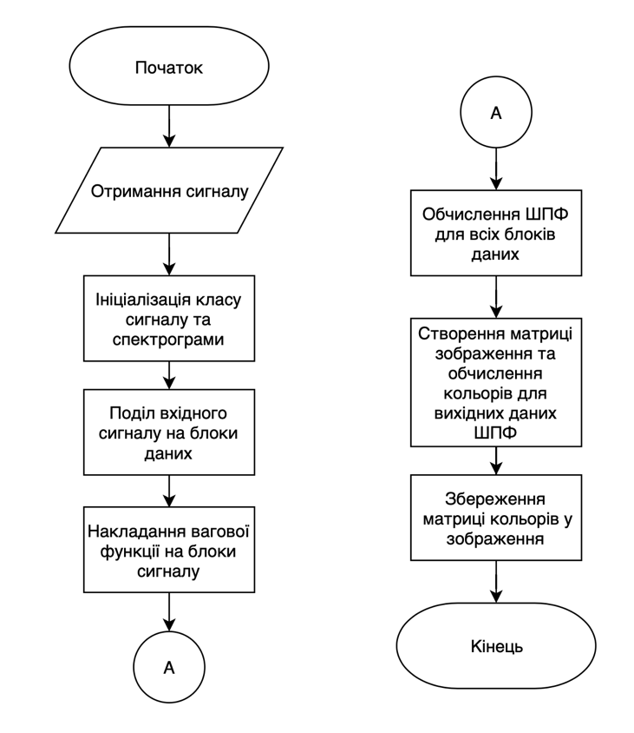

Рис. 2. Алгоритм роботи аналізатора спектру одновимірних сигналів

Алгоритм є досить лінійним, оскільки загальний алгоритм є загальним для усіх типів сигналів. Відмінностями можуть бути лише значення, як розміри, частота дискретизації, розрядність даних сигналу, кількість каналів тощо. Алгоритм адаптується до тих змін, тому вони не є надто суттєвими на даному етапі [7].

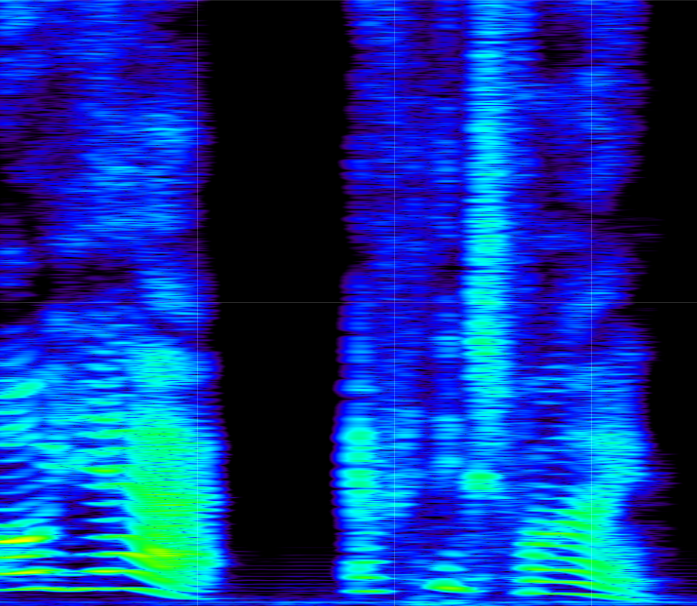
Рис 1. Приклад результуючої спектрограми

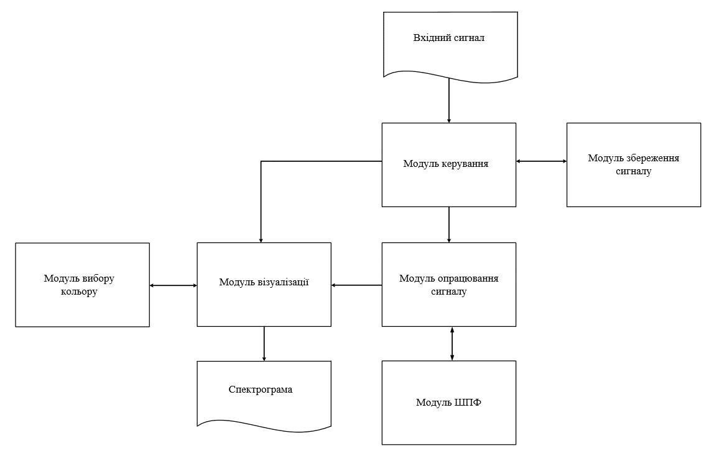

Рис. 3. Структурна схема аналізатора спектру одновимірних сигналів

Модуль керування – модуль, з якого виконується керування програмним забезпеченням. З нього викликається виконання процесів інших модулів. Модуль збереження сигналу – призначений для збереження зчитаного вхідного сигналу в оперативну пам’ять. Модуль опрацювання сигналу – призначений для підготування сигналу для аналізу. Модуль ШПФ – призначений для виконання алгоритму швидкого перетворення Фур’є над вхідними даними сигналу [8]. Модуль візуалізації – призначений для створення бітової карти та її збереження у зображення. Модуль вибору кольору – призначений для співставлення значення інтенсивності частоти до кольору.

Висновки. В роботі розроблено програмне забезпечення на мобільні автономні пристрої на платформі iOS для аналізу одновимірних сигналів аудіо. Обрано оптимальні алгоритми генерації спектрограми. Розроблено структурну схему та описано алгоритм роботи.
Література
- Дж. Кулі. Математика обчислень / Дж. Кулі, Дж. Тьюкі (James W. Cooley. Mathematics of Computation / James W. Cooley, John W. Tukey) – USA : National Academy of Sciences-National Research Council, 1965. – 8 c. – (Алгоритм для машинного обчислення комплексних рядів Фур’є / An Algorithm for the Machine Calculation of Complex Fourier Series)
- Є. Брігам. Швидке перетворення Фур’є та його застосування / Є. Брігам. (E. Brigham. Fast Fourier Transform and Its Applications, 1st Edition / E. Brigham.) – USA : Pearson, 1988. – 445 c.
- Програма Spek – Spek [Електронний ресурс] – Режим доступу: http://spek.cc
- Дж. Проакіс. Цифрова обробка: принципи, алгоритми та застосування / Дж. Проакіс, Д. Манолокіс (John G. Proakis. Digital Processing: Principles, Algorithms and Applications, 3rd edition / John G. Proakis, Dimitris K. Manolokis) – USA : Prentice Hall, 1995. – 1016 c.
- Наконечний А. Й. Цифрова обробка сигналів / А. Й. Наконечний, В. А. Павлиш. Львів: Видавництво Львовіської політехніки, 2010. 368 с.
- Р. Льонс. Розуміння обробки цифрових сигналів / Р. Льонс (R. Lyons. Understanding Digital Signal Processing) – Prentice Hall; 3rd edition, 2010. - 954c
- А. Папарендро-Суппаппола. Використання часово-частотної обробки сигналів / А. Папарендро-Суппаппола (Antonia Papandreou-Suppappola. Applications in Time-Frequenct Signal Processing) – USA: CRC Press, 2018, - 546c
- Спектральна обробка аудіо сигналів – Spectral Audio Signal Processing [Електронний ресурс] – Режим доступу: https://ccrma.stanford.edu/~jos/sasp/

